K单元 生态系统与生态环境的保护

K1 生态系统的结构、信息传递及稳定性

C8J3K1[2013·安徽卷] Ⅱ.合理密养、立体养殖是提高池塘养殖经济效益的有效措施。
(1)某池塘中有水草、绿藻、草鱼、鳙鱼(主要摄食浮游动物)和鳜鱼(肉食性)，以及水溞、轮虫等浮游动物。请按主要捕食关系，绘出该池塘生态系统的食物网。

(2)轮虫和水溞的种间关系是_____________。
(3)研究池塘生态系统不同水层光合速率，对确定鱼的放养种类和密度有参考价值。从池塘不同深度采集水样，分别装入黑白瓶中(白瓶为透明玻璃瓶，黑瓶为黑布包裹的玻璃瓶)并密封。然后，将黑白瓶对应悬挂于原水样采集位置，同时测定各水层剩余水样溶氧量，作为初始溶氧量。24 h后，测定各黑白瓶中溶氧量。若测得某水层初始溶氧量为A mg·L^{－1}，白瓶溶氧量为B mg·L^{－1}，黑瓶溶氧量为C mg·L^{－1}，则该水层总光合速率为________mg·L^{－1}·d^{－1}。若上午黑白瓶被悬挂于水深25 cm处时，白瓶意外坠落至池塘底部，短时间内，该瓶内绿藻叶绿体中C₃含量____________。
(4)从群落结构的角度分析，立体养殖可以__________________________________________，从能量流动的角度分析，合理密养可________________________________________________________________________
________________________________________________________________________。
[答案] Ⅱ.
(1)
(2)竞争
(3)B－C 增加
(4)充分利用栖息空间和食物条件等资源 提高能量利用率，使生产者所固定的能量更多地流向人类Ks5u
[解析] 本题考查种间关系、生态系统的结构、呼吸作用与光合作用的综合运用等知识。
(1)草鱼主要取食水草，浮游动物水溞和轮虫主要取食浮游植物绿藻，鳙鱼主要取食浮游动物水溞和轮虫，鳜鱼是肉食性鱼类，主要取食草鱼和鳙鱼，食物网见答案所示。
(2)浮游动物水溞和轮虫有共同的食物来源——绿藻，故二者的种间关系应为竞争。(3)因白瓶内溶氧量的变化反映的是净光合速率，而黑瓶内的溶氧量变化反映的是呼吸速率，故测量水层总光合速率＝(白瓶的)净光合速率＋(黑瓶的)呼吸速率＝(B－A)＋(A－C)＝(B－C)mg·L^{－1}·d^{－1}。测量过程中，白瓶意外掉落，即光照强度减弱，短时间内，叶绿体内产生的ATP和[H]减少，进而被还原的C₃减少，即C₃含量会增加。
(3)水体中不同生物的栖息场所和食物等资源分布在水体不同水层，立体养殖可充分利用栖息空间和食物条件等资源。合理密养能提高能量的利用率，使生产者所固定的能量更多地流向人类。
5．K1K2[2013·广东卷] 如图所示某湖泊的食物网，其中鱼a、鱼b为两种小型土著鱼，若引入一种以中小型鱼类为食的鲈鱼，将出现的情况是( )
A．鲈鱼的产量不能弥补土著鱼的减少量
B．土著鱼在与鲈鱼的竞争中处于劣势
C．浮游动物总量锐减后再急升
D．浮游植物总量急升后再锐减
5．A [解析] 本题考查生态系统的营养结构和能量流动的有关知识。鲈鱼捕食土著鱼，能量从低营养级流向高营养级的过程中逐级递减，故鲈鱼的能量(或数量、产量)增加量少于土著鱼的减少量，A项正确；鲈鱼与土著鱼的种间关系为捕食，不是竞争，B项错误；引入鲈鱼，鱼a、鱼b总量减少，鱼a、鱼b以浮游动物为食，浮游动物总量先增加，后减少，浮游动物以浮游植物为食，因此浮游植物总量先减少，后增加，C、D项均错误。
26．J4K1K2[2013·江苏卷] 在江苏某地进行稻田养鱼的实验研究。6月5日在一定面积的实验小区插秧后放养300条小鲫鱼(杂食性)，稻田水深8～10 cm。对照小区不放鱼，其他条件相同。所有处理设置3次重复，实验持续2个月，期间检测浮游植物生物量(干重)。请回答下列问题：
(1)每个处理设置3次重复，其主要目的是________。
(2)实验的第一个月期间，检测发现实验组浮游植物生物量显著高于对照组，原因分析如下：放鱼对浮游植物的不利之处是鱼的取食作用；有利之处是鱼粪便为浮游植物提供营养物质，以及鱼会大量捕食__________从而减弱其对浮游植物的捕食作用。在此期间，有利因素占据优势。
(3)实验的第二个月期间，所有小区的浮游植物生物量均显著下降，主要原因是此时生长旺盛的水稻与浮游植物之间具有________关系。
(4)放养鱼增加了该生态系统中__________的复杂性，从而增加了该生态系统中________________________________________________________________________的速率。
(5)除了上述因素之外，对该实验研究影响最大的不定因素是________(填序号)。
①鸟 ②土壤质地 ③光照 ④水体肥力 ⑤稻田杂草
26．[答案] (1)减少实验误差(增加实验的精确性)
(2)浮游动物 (3)竞争
(4)营养结构(食物网或食物链) 物质转化和能量流动
(5)①
[解析] 本题以稻田养鱼实验研究为背景，综合考查了高中生物实验设计的基本原则、生物群落的种间关系、生态系统的功能与结构等知识，具有一定的综合性。
(1)进行实验时设置重复实验的目的是为了排除偶然因素对实验结果造成的误差，提高实验结果的准确性。
(2)鱼类会捕食体型较小的浮游动物，减小这些浮游动物对浮游植物的捕食，使实验组浮游植物生物量显著高于对照组。
(3)生长旺盛的水稻和浮游植物会因水中的矿质营养、光照等因素而产生竞争关系。
(4)放养鱼增加了生态系统的生物种类，增加了该生态系统中营养结构的复杂程度，鱼类作为消费者可以加快生态系统中物质转化和能量流动的速率。
(5)鸟类捕食鱼，其存在会改变整个生态系统的食物链和食物网，进而影响生物的种间关系，故①对该实验研究影响最大。
27．J2K1[2013·山东卷] 某二倍体植物宽叶(M)对窄叶(m)为显性，高茎(H)对矮茎(h)为显性，红花(R)对白花(r)为显性。基因M、m与基因R、r在2号染色体上，基因H、h在4号染色体上。
(1)基因M、R编码各自蛋白质前3个氨基酸的DNA序列如图所示，起始密码子均为AUG。若基因M的b链中箭头所指碱基C突变为A，其对应的密码子将由________变为________。正常情况下，基因R在细胞中最多有________个，其转录时的模板位于________(填“a”或“b”)链中。
基因M 基因R
a链：ATGGTCTCC…//… TAGATCCAT
︳︳︳︳︳︳︳︳︳ ︳︳︳︳︳︳︳︳︳
b链：TACCAGAGG…//… ATCTAGGTA
↑
(2)用基因型为MMHH和mmhh的植株为亲本杂交获得F₁，F₁自交获得F₂，F₂中自交性状不分离植株所占的比例为__________；用隐性亲本与F₂中宽叶高茎植株测交，后代中宽叶高茎与窄叶矮茎植株的比例为________。
(3)基因型为Hh的植株减数分裂时，出现了一部分处于减数第二次分裂中期的Hh型细胞，最可能的原因是________________。缺失一条4号染色体的高茎植株减数分裂时，偶然出现一个HH型配子，最可能的原因是________________________________。
(4)现有一宽叶红花突变体，推测其体细胞内与该表现型相对应的基因组成为图甲、乙、丙中的一种，其他同源染色体数目及结构正常。现只有各种缺失一条染色体的植株可供选择，请设计一步杂交实验，确定该突变体的基因组成是哪一种。(注：各型配子活力相同；控制某一性状的基因都缺失时，幼胚死亡)

甲 乙 丙

实验步骤：①________________________________________________________________________；
②观察、统计后代表现型及比例。
结果预测：Ⅰ.若________________________________________________________________________，
则为图甲所示的基因组成；
Ⅱ.若________________________________________________________________________，
则为图乙所示的基因组成；
Ⅲ.若________________________________________________________________________，
则为图丙所示的基因组成。
27．[答案](1)GUC UUC 4 a
(2)1/4 4∶1
(3)(减数第一次分裂时)交叉互换 减数第二次分裂时染色体未分离
(4)答案一：
①用该突变体与缺失一条2号染色体的窄叶白花植株杂交
Ⅰ.宽叶红花与宽叶白花植株的比例为1∶1
Ⅱ.宽叶红花与宽叶白花植株的比例为2∶1
Ⅲ.宽叶红花与窄叶白花植株的比例为2∶1
答案二：
①用该突变体与缺失一条2号染色体的窄叶红花植株杂交
Ⅰ.宽叶红花与宽叶白花植株的比例为3∶1
Ⅱ.后代全部为宽叶红花植株
Ⅲ.宽叶红花与窄叶红花植株的比例为2∶1
[解析] 本题主要考查变异、减数分裂等知识，同时考查学生设计实验的能力。箭头处碱基C突变为A后，对应的密码子由GUC变为UUC；正常情况下细胞中有2个R，DNA复制后会有4个R；根据起始密码子AUG，推出基因R的模板链是a链，转录是自右向左进行的。(2)F₁的基因型为MmHh，F₂中纯合体有MMHH 1/16、MMhh 1/16、mmhh 1/16、mmHH 1/16，所占比例为1/4；F₂中宽叶高茎植株的基因型及概率为1/16MMHH、2/16MMHh、2/16MmHH、4/16MmHh，分别与mmhh测交后得到的子代及概率为4/16MmHh、2/16Mmhh、2/16mmHh、1/16mmhh，宽叶高茎与窄叶矮茎的比例为4∶1。(3)如果同源染色体没有分离，则减数第二次分裂中期的细胞中基因组成为HHhh或不含有该基因，只有一部分细胞为Hh，最可能的原因是姐妹染色单体间发生了交叉互换；缺少一条4号染色体，则减数分裂后得到的配子一部分含有基因H，另一部分不含有该基因，出现HH型配子的原因是减数第二次分裂后期，4号染色体的姐妹染色单体形成的子染色体没有分离，进入同一子细胞中。(4)不同突变体的基因型是不同的，仅考虑控制花颜色的基因，图甲的基因型为Rr，图乙的基因型为RO，图丙的基因型为RO，无法区分三种情况，所以要同时考虑基因M、R；可选择只含有一条2号染色体表现窄叶白花的植株与该突变体杂交，如下图：
根据图示可知若子代宽叶红花∶宽叶白花＝1∶1，突变体为图甲所示基因组成；若子代宽叶红花∶宽叶白花＝2∶1，突变体为图乙所示基因组成；若子代宽叶红花∶窄叶白花＝2∶1，突变体为图丙所示基因组成。
或选择只含有一条2号染色体表现窄叶红花植株与该突变体杂交(杂交方式同上)。
若子代宽叶红花∶宽叶白花＝3∶1，突变体为图甲所示基因组成；若子代全为宽叶红花，突变体为图乙所示基因组成；若子代宽叶红花∶窄叶红花＝2∶1，突变体为图丙所示基因组成。
26．J2K1[2013·山东卷] 稻田中除水稻外，还有杂草、田螺等生物。
(1)调查稻田中田螺种群密度时可采用样方法，选取样方的关键是________。根据下侧的取样调查表可估算出稻田中田螺的种群密度为________只/m²。

样方编号 | 1 | 2 | 3 | 4 | 5 | 6
样方面积(m²) | 1 | 1 | 1 | 1 | 1 | 1
田螺数量(只) | 15 | 18 | 15 | 19 | 15 | 14
(2)稻田中经控制后的有害生物密度与所需的防治成本有关，并影响作物的价值。图中曲线________(填“Ⅰ”或“Ⅱ”)表示将有害生物控制在不同密度时的防治成本。若将有害生物密度分别控制在图中A、B、C三点，则控制在________点时收益最大。Ks5u
(3)如在适当时间将鸭引入稻田，鸭能以稻田中的杂草、田螺等有害生物为食，从而可以减少________使用，减轻环境污染。稻田生态系统中________________________________________________________________________能将
鸭的粪便分解成________以促进水稻的生长。
26．[答案](1)随机取样 16
(2)Ⅰ B
(3)农药 分解者(或细菌、真菌等) 无机物
[解析] 本题主要考查种群密度的调查、害虫防治等知识，同时考查学生分析曲线、表格的能力。(1)样方法调查种群密度时关键是做到随机取样；种群密度的计算方法是计算出每个样方的种群密度，再取平均值。(2)有害生物的密度越低，需要的防治成本越高，但作物价值的最大值是一定的，故曲线Ⅰ表示防治成本，曲线Ⅱ表示作物价值；作物价值与防治成本的差值表示收益，B点时二者差值最大，即此时收益最大。(3)引入田螺、杂草的捕食者——鸭子，通过生物防治，降低防治成本，减少化肥、农药的使用，减少污染；鸭子的粪便被土壤中分解者分解，分解产生的无机物作为水稻的营养物质，促进其生长。
2．[2013·烟台模拟] 关于生态系统结构和功能的叙述，正确的是( )
A．食物网上的生物之间全部是捕食关系
B．一个生态系统中的最高营养级储存有最多的能量
C．通过植物的光合作用和动植物的呼吸作用可完成碳的全球化循环
D．生态系统的成分与营养结构决定着其自我调节能力的大小

2．D [解析] 食物网上的生物之间还有竞争关系；一个生态系统中的最高营养级储存的能量不是最多，而是最少；完成碳的全球化循环要通过植物的光合作用和动植物的呼吸作用、分解者的分解作用、硝化细菌的化能合成作用等；生态系统的成分与营养结构决定着其自我调节能力的大小。
3．[2013·湖南十二校联考] 图K311表示某生态系统中的3种生物的二氧化碳消耗量(相对量)的曲线图。下列说法错误的是( )
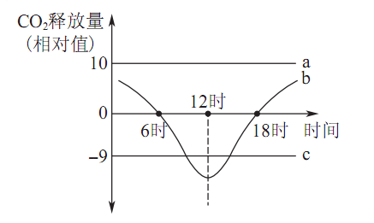
图K311
A．a曲线代表的生物可能是消费者或分解者
B．b、c可以说是生态系统的基石
C．a、b、c都有可能是细菌
D．b曲线代表的生物可能是任何一种生产者
3．D [解析] 从图示看出，a生物随时间变化CO₂释放量不发生变化，则可能是消费者也可能是分解者；b曲线生物随时间变化CO₂释放量变化，说明是光能自养型生物，而c是化能自养型生物，b、c可以说是生态系统的基石；a、b、c都有可能是细菌；b曲线代表的生物是光能自养型生物而不是化能自养型生物。
5．[2013·吉林摸底] 如图K312是某生态系统示意图，当一种生物的全部同化量来自两种生物时，且同化量各占一半，下列叙述不正确的是( )
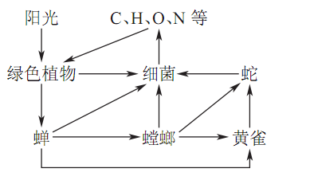
图K312
A．该生态系统的细菌促进了物质循环
B．图中处于最高营养级的生物是蛇
C．图中由捕食关系而形成的食物链共3条
D．如蛇要净增重1千克，则最多要消耗绿色植物3500千克
5．D [解析] 在该生态系统中细菌可促进物质循环，最高营养级的生物是蛇，由捕食关系而形成的食物链共3条。如果蛇要净增重1千克，则最多(传递效率按10%计)要消耗绿色植物[25＋(25＋5)×10]×10＝3250千克。
7．[2013·南京一模] 研究人员对某淡水湖泊生态系统进行了如下各项调查研究。请分析回答下列问题：
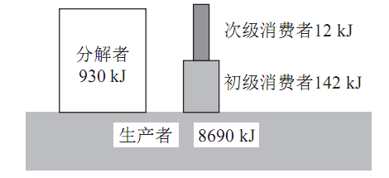
图K314
(1)通过调查，绘制出如图K314所示能量关系。该调查共涉及了________个营养级。第一和第二营养级间的能量传递效率远低于10%，主要原因是作为该生态系统的主要生产者的浮游植物生命周期短，有大量浮游植物沉入水底，其中的能量被湖中________利用。根据图中的数据，该湖泊泥土中有机物的总量变化趋势是________。
(2)研究人员调查了该湖泊中甲、乙、丙、丁、戊五个种群生物体内的重金属含量如下表：

种群 | 甲 | 乙 | 丙 | 丁 | 戊
重金属含量(μg/kg鲜重) | 0.0028 | 0.027 | 0.022 | 0.35 | 0.37
已知该重金属被生物体吸收后难以排出体外，且在这5个种群构成的食物网中，消费者以其前一营养级的所有生物为食，则它们构成的食物网为________________________________________________________________________。

7．(1)三 分解者 增加
(2) 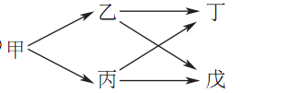
[解析] (1)从图示看出，该调查共涉及生产者、初级消费者和次级消费者三个营养级。该生态系统的生产者——浮游植物生命周期短，有大量浮游植物沉入水底，其中的能量被湖中分解者利用，导致第一和第二营养级间的能量传递效率远低于10%。因此，结合图中的数据，该湖泊泥土中有机物的总量变化趋势是增加。
(2)由题意可知5个种群构成的食物网中，消费者以其前一营养级的所有生物为食，又从表中数据分析可知，甲数值最小，应为第一营养级，乙、丙稍大为第二营养级，丁、戊最大应为第三营养级，图见答案。

K2 生态系统的能量流动

3.J2J3K2[2013·福建卷] 在两块条件相同的退化林地上进行森林人工恢复和自然恢复的研究，20年后两块林地的生物多样性均有不同程度提高，其中人工种植的马尾松人工恢复林植物种数为137种，无人工种植的自然恢复林植物种数为226种。下列叙述错误的是( )
A．可采用样方法调查林地上植物的种群密度
B．森林恢复提高了生产者固定的太阳能总量
C．人工恢复林比自然恢复林的植物丰富度低
D．自然恢复林的形成属于初生演替
3．D [解析] 本题考查种群数量特征及群落演替的有关知识。乔木等容易辨别个体数目的植株通常可用样方法调查种群密度，A项正确；恢复退化林地的过程中，植物的物种数目和植物的种群密度都会有所增加，因此提高了生产者固定的太阳能总量，B项正确；由题可知，人工种植的马尾松人工恢复林植物种数为137种，低于自然恢复林的植物种数226种，植物丰富度低，C项正确；自然恢复林的形成是在退化林地上进行的，原有土壤条件保留，原存活植物保留，因此属于次生演替，D项错误。
5．K1K2[2013·广东卷] 如图所示某湖泊的食物网，其中鱼a、鱼b为两种小型土著鱼，若引入一种以中小型鱼类为食的鲈鱼，将出现的情况是( )
A．鲈鱼的产量不能弥补土著鱼的减少量
B．土著鱼在与鲈鱼的竞争中处于劣势
C．浮游动物总量锐减后再急升
D．浮游植物总量急升后再锐减
5．A [解析] 本题考查生态系统的营养结构和能量流动的有关知识。鲈鱼捕食土著鱼，能量从低营养级流向高营养级的过程中逐级递减，故鲈鱼的能量(或数量、产量)增加量少于土著鱼的减少量，A项正确；鲈鱼与土著鱼的种间关系为捕食，不是竞争，B项错误；引入鲈鱼，鱼a、鱼b总量减少，鱼a、鱼b以浮游动物为食，浮游动物总量先增加，后减少，浮游动物以浮游植物为食，因此浮游植物总量先减少，后增加，C、D项均错误。
26．J4K1K2[2013·江苏卷] 在江苏某地进行稻田养鱼的实验研究。6月5日在一定面积的实验小区插秧后放养300条小鲫鱼(杂食性)，稻田水深8～10 cm。对照小区不放鱼，其他条件相同。所有处理设置3次重复，实验持续2个月，期间检测浮游植物生物量(干重)。请回答下列问题：
(1)每个处理设置3次重复，其主要目的是________。
(2)实验的第一个月期间，检测发现实验组浮游植物生物量显著高于对照组，原因分析如下：放鱼对浮游植物的不利之处是鱼的取食作用；有利之处是鱼粪便为浮游植物提供营养物质，以及鱼会大量捕食__________从而减弱其对浮游植物的捕食作用。在此期间，有利因素占据优势。
(3)实验的第二个月期间，所有小区的浮游植物生物量均显著下降，主要原因是此时生长旺盛的水稻与浮游植物之间具有________关系。
(4)放养鱼增加了该生态系统中__________的复杂性，从而增加了该生态系统中________________________________________________________________________的速率。
(5)除了上述因素之外，对该实验研究影响最大的不定因素是________(填序号)。
①鸟 ②土壤质地 ③光照 ④水体肥力 ⑤稻田杂草
26．[答案] (1)减少实验误差(增加实验的精确性)
(2)浮游动物 (3)竞争
(4)营养结构(食物网或食物链) 物质转化和能量流动
(5)①
[解析] 本题以稻田养鱼实验研究为背景，综合考查了高中生物实验设计的基本原则、生物群落的种间关系、生态系统的功能与结构等知识，具有一定的综合性。
(1)进行实验时设置重复实验的目的是为了排除偶然因素对实验结果造成的误差，提高实验结果的准确性。
(2)鱼类会捕食体型较小的浮游动物，减小这些浮游动物对浮游植物的捕食，使实验组浮游植物生物量显著高于对照组。
(3)生长旺盛的水稻和浮游植物会因水中的矿质营养、光照等因素而产生竞争关系。
(4)放养鱼增加了生态系统的生物种类，增加了该生态系统中营养结构的复杂程度，鱼类作为消费者可以加快生态系统中物质转化和能量流动的速率。
(5)鸟类捕食鱼，其存在会改变整个生态系统的食物链和食物网，进而影响生物的种间关系，故①对该实验研究影响最大。
5．J2J3K2[2013·新课标全国卷Ⅰ] 某农场面积约140 hm²，农场丰富的植物资源为黑线姬鼠提供了良好的生存条件， 鼠大量繁殖吸引鹰前来捕食。某研究小组采用标志重捕法调查该农场黑线姬鼠的种群密度，第一次捕获了100只，标记后全部放掉，第二次捕获了280只，发现其中有2只带有标记。下列叙述错误的是( )
A．鹰的迁入率增加会影响黑线姬鼠的种群密度
B．该农场黑线姬鼠的种群密度约为100只/hm²
C．黑线姬鼠种群数量下降说明该农场群落的丰富度下降
D．植物→鼠→鹰这条食物链中，第三营养级含能量最少
5．C [解析] 本题综合考查影响种群密度的因素、种群密度的调查及能量流动等知识。鹰以黑线姬鼠为食，鹰的迁入率增加，会导致鼠的种群数量下降，A项正确；根据标志重捕法的计算公式，黑线姬鼠的种群密度为(280×100÷2)÷140＝100只/hm²，B项正确；群落的丰富度是指群落中的物种种类数，种群数量下将，是种群内部的变化，不能说明群落的丰富度下降，C项错误；食物链中各营养级都有能量的消耗，所以能量是逐级递减的，食物链植物鼠鹰中，第三营养级含能量最少，D项正确。
31．J2J3K2[2013·新课标全国卷Ⅱ] 回答与草原生态系统相关的问题：
(1)草原上鼠的天敌从鼠获得的能量最终来自于________固定的能量。
(2)草原上，某种鼠的种群密度除了受迁入率和迁出率的影响外，还受该鼠种群的________、________、年龄组成和性别比例等因素的影响。
(3)用样方法调查某种双子叶植物种群密度时，为避免调查者主观因素的影响，要做到________。
(4)草原生物群落的空间结构包括________和________。
31．[答案] (1)生产者
(2)出生率 死亡率
(3)随机取样
(4)垂直结构 水平结构
[解析] 本题考查种群的数量特征及群落的空间结构、生态系统能量流动的相关知识。
(1)草原上鼠的天敌体内的能量来自其捕食的鼠，鼠的能量来自其捕食的生产者，在草原生态系统中，能量的最终来源是该生态系统中的草等生产者通过光合作用固定的太阳能。
(2)种群密度是种群最基本的数量特征，其影响因素有出生率和死亡率、迁入率和迁出率、年龄组成、性别比例等。
(3)估算植物种群密度最常用的方法是样方法，为避免主观因素影响，通常随机选取若干个样方，求出每个样方的种群密度后再求出平均值。
(4)在群落的垂直方向上，群落往往具有明显的分层现象，称为群落的垂直结构。在水平方向上，由于环境条件的影响，种群密度也有差别，称为群落的水平结构。
3．K2D2C2[2013·天津卷] 对下列生命现象及其生物学意义表述正确的是( )
A．光合作用推动碳循环过程，促进了生物群落中的能量循环
B．细胞分裂使细胞趋向专门化，提高了机体生理功能的效率
C．主动运输使膜内外物质浓度趋于一致，维持了细胞的正常代谢
D．细胞凋亡使细胞自主有序死亡，有利于生物体内部环境的稳定
3．D [解析] 本题以生命现象为依托，综合考查了能量流动、细胞分化、物质跨膜运输的方式、细胞凋亡等相关内容。生物群落中能量流动的特点是单向流动、逐级递减，不能循环，A项错误；细胞分化使细胞趋向专门化，提高了机体生理功能的效率，细胞分裂只是增加了细胞的数量，B项错误；主动运输可逆浓度梯度进行，使细胞内外物质浓度差进一步增大，满足了细胞对营养物质的需要，C项错误；细胞凋亡使细胞自主有序死亡，以免衰老、病变的细胞在生物体内积累，有利于生物体内部环境的稳定，D项正确。
2．[2013·黄山七校联考] 某同学绘制了如图K322所示的能量流动图解(其中W₁为生产者固定的太阳能)。下列叙述中不正确的是( )
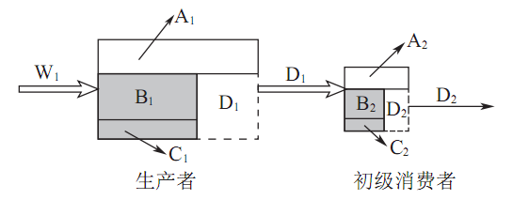
图K322

A．生产者固定的总能量可以表示为(A₁＋B₁＋C₁＋A₂＋B₂＋C₂＋D₂)
B．由第一营养级到第二营养级的能量传递效率为D₁/W₁
C．流入初级消费者的能量为(A₂＋B₂＋C₂)
D．图解表明能量流动的特点是单向流动、逐级递减
2．C [解析] 从图示看出W₁ 为流入第一营养级总能量，D₁为流入第二营养级总能量，则生产者固定的总能量可表示为(A₁＋B₁＋C₁＋A₂＋B₂＋C₂＋D₂)；由第一营养级到第二营养级的能量传递效率为D₁/W₁；流入初级消费者的能量为(A₂＋B₂＋C₂＋D₂)；图解表明能量流动的特点是单向流动、逐级递减。
3．[2013·潍坊一模] 下表为一条食物链中能量流动的数值[单位：J/(hm²·a)]。下列叙述错误的是( )

植物 | 田鼠 | 鼬
固定的  太阳能 | 摄入量 | 同化量 | 呼吸量 | 摄入量 | 同化量 | 呼吸量
2.45×  10¹¹ | 1.05×  10⁹ | 7.50×  10⁸ | 7.15×  10⁸ | 2.44×  10⁷ | 2.25×  10⁷ | 2.18×  10⁷
A.田鼠摄入的能量中未同化的有3.00×10⁸ J/(hm²·a)
B．田鼠到鼬的能量传递效率约为2.3%
C．鼬同化量中用于生长、生育、繁殖的不到5%
D．该食物链各营养级之间存在负反馈调节
3．B [解析] 田鼠摄入的能量中未被同化的有1.05×10⁹－7.5×10⁸＝3.00×10⁸ J/(hm²·a)；田鼠到鼬的能量传递效率为3%；鼬同化量中用于生长、发育、繁殖的不到5%；各营养级间存在负反馈调节。
4．[2013·郑州一模] 图K323是一个处于平衡状态生态系统的能量流动图解，其中A、B、C、D分别代表不同营养级的生物类群，下列对此图理解正确的一项是( )
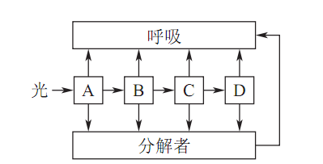
图K323
A．流经该生态系统的总能量就是A通过光合作用固定的太阳能减去自身呼吸消耗的能量
B．D中所含的能量与C中所含的能量之比就是能量从C传递到D的效率
C．B同化的能量要大于B、C、D呼吸消耗的能量之和
D．由于流经该生态系统的总能量是一定的，所以B获得的能量越多，留给C、D的能量就越少
4．C [解析] 流经该生态系统的总能量就是A通过光合作用固定的太阳能；能量从C传递到D的效率应是D同化的能量与C同化的能量之比；B、C、D本身含有能量，B同化的能量要大于B、C、D呼吸消耗的能量之和；由于流经该生态系统的总能量是一定的，所以B获得的能量越多，留给C、D的能量就越多。
6．[2013·湖北孝感二模] 图K324是麻风树林中两个营养级的能量流动图解，已知麻风树同化的总能量为N。方框中字母代表能量，下列叙述不正确的是( )
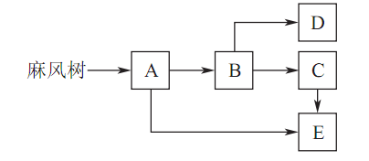
图K324
A．从麻风树注入下一营养级的能量传递效率为B/N
B．D是指呼吸作用消耗的能量
C．B是第二营养级用于生长、发育和繁殖的能量
D．该图解中不包含非生物的物质和能量
6．C [解析] 从图示看出，B是第二营养级同化的能量，D是指呼吸作用消耗的能量，则从麻风树注入下一营养级的能量传递效率为B/N，该图解中不包含非生物的物质和能量。

K3 生态系统的物质循环

24.K3[2013·江苏卷] 将江苏某地当年收获的小麦秸秆剪成小段，于7月20日开始分别进行露天堆放、水泡和土埋3种方式的处理，3次重复，每隔15天检测一次秸秆腐解残留量，结果见下图。下列分析合理的是( )
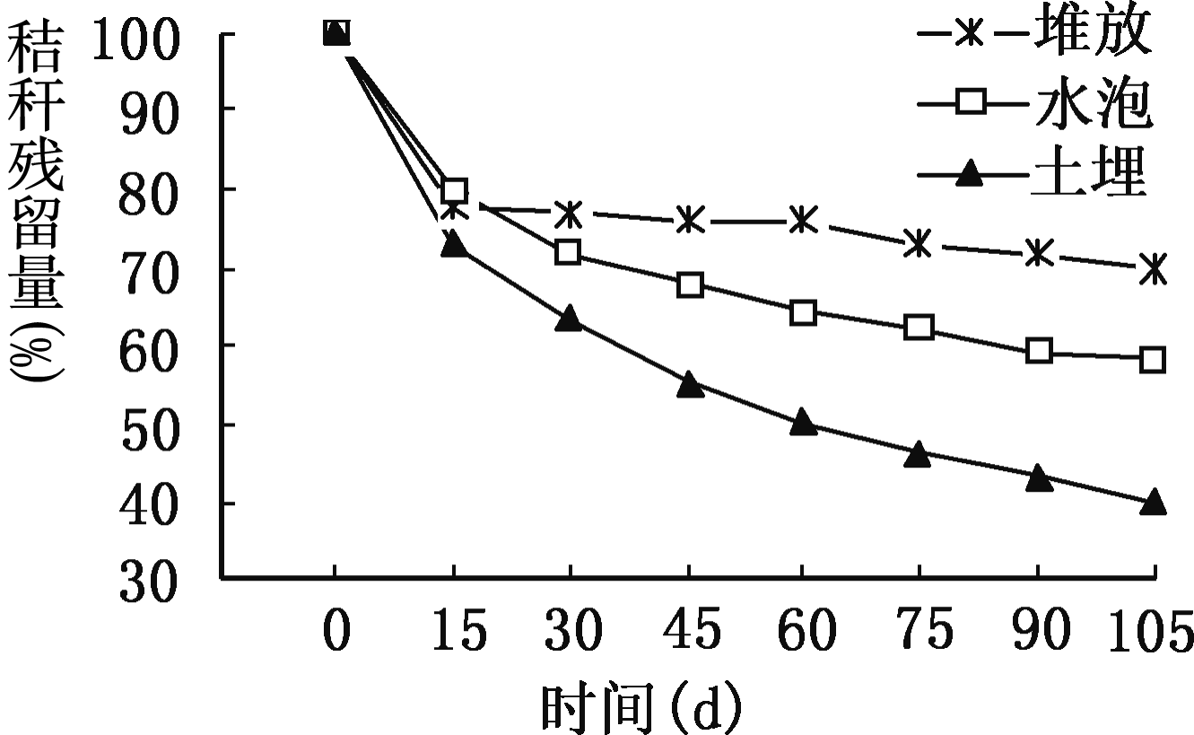
A．秸秆还田后翻耕土埋应是利用秸秆的合理方法
B．土壤中的空气和水分条件有利于多种微生物对秸秆的分解
C．如果将处理开始时间提早30天，则3条曲线的位置将呈现上移趋势
D．从堆放、水泡2条曲线可以推测好氧性微生物分解能力高于厌氧性微生物
24．AB [解析] 本题通过对小麦秸秆3种不同处理的实验，考查学生识图、获取信息、分析解决问题的能力。由图可知土埋方式下残留物下降最快，即分解最快，因此土埋是还田后合理的处理方式，A项正确；微生物分解作用包括体外有机物分解和体内细胞呼吸作用，土壤中一定的空气和水分条件有利于细胞呼吸，B项正确；如果处理时间提前，则处理期间的平均温度比原处理的平均温度要高，微生物分解作用强，故秸秆的残留量会呈现下移趋势，C项错误；堆放时氧气较为充足，而残留物的减少速率最慢，可推测好氧性微生物的分解能力弱于厌氧性微生物，D项错误。
1．[2013·徐州摸底] 图K321表示生物圈中碳循环过程，其中A、B、C表示生态系统的不同成分。下列有关该图的分析正确的是( )
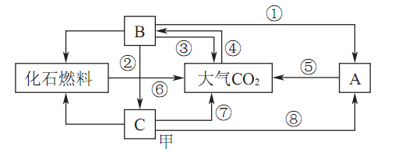
图K321
A．图中生态系统中的食物链是A→B→C
B．碳从生物群落进入无机环境的途径是③⑤⑦
C．碳循环具有全球性，磷循环不具有全球性
D．提高⑥过程有利于维持大气中的碳－氧平衡
1．B [解析] 从图中看出，A为分解者，生态系统中的食物链是B→C；碳从生物群落进入无机环境的途径是③生产者呼吸、⑤分解者呼吸和⑦动物呼吸；碳循环具有全球性，磷循环也具有全球性；提高⑥过程使O₂消耗加大，CO₂产生增多，不利于维持大气中的碳－氧平衡。
9．[2013·南昌调研] 图甲是生态系统的碳循环示意图，图乙表示一个长期有效的生态系统中的食物网。请回答下列问题：
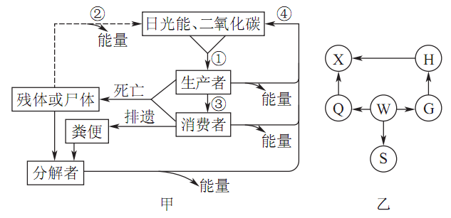
图K326
(1)图甲碳进入生物群落依赖于________________。图中①②④过程与③过程中碳流动形式的不同点是________________________________________________________________________
______________________________。
(2)图甲中分解者通过____________________(生理过程)将碳放回大气中。
(3)图乙食物网中的肉食动物是________，通常数量较少，从能量角度分析，其原因是________________________________________________________________________。
若人们想通过此生态系统更多地得到种群X，理论上，你认为达到目的的最有效手段是________________________________________________________________________。
9．(1)生产者的光合作用 ①②④过程中以CO₂的形式流动(或③过程中以含碳有机物的形式流动)
(2)有氧呼吸和无氧呼吸(呼吸作用)
(3)X、H 营养级越高，能量就越少，个体数一般就越少 除去此生态系统中的G、S种群(减少G、S种群的数量)
[解析] (1)从图示看出，图甲碳进入生物群落依赖于生产者的光合作用。图中①②④过程与③过程中碳流动形式的不同点是前者以CO₂的形式流动而③过程以含碳有机物的形式流动。
(2)图甲中分解者通过呼吸作用将碳放回大气中。
(3)图乙食物网中的肉食动物是X、H，由于在食物链中能量流动是逐级递减的，营养级越高，能量就越少，个体数一般就越少。若想通过此生态系统更多地得到种群X，理论上，最有效手段是除去此生态系统中的G、S种群。
10．[2013·西安五校联考一模] 下图甲为草原生态系统部分营养结构示意图，图乙为单位面积的放牧量与生产者的净生产量(光合作用总量减去呼吸作用总量)的关系图。
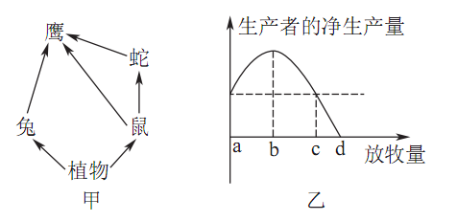
图K327
请据图回答下面的问题：
(1)图甲中鹰和蛇的关系为____________。若鹰体内有机物增加15 g，假设鹰从各条食物链中获得的能量是均等的，至少需要消耗植物________g。
(2)据图乙分析：草原的放牧量应控制在图中________之间，这样既能保持草原生态系统的稳定性，又能获得较多的畜产量。但是由于我国许多草原被开垦为农田，导致土地沙化逐年加重，避免现存草原沙漠化和治理已沙漠化的草原是我国迫在眉睫的重要任务，请为此献计献策。
10．(1)竞争和捕食 875
(2)bc 切实做到合理放牧，适当栽种防护林。
[解析] (1)从图甲看出，鹰和蛇的关系为竞争和捕食。题目要求“至少需要消耗植物”，能量传递效率用20%，则鹰体内有机物增加15 g，至少需要消耗植物5×5×5＋(5×5×5＋5×5)×5＝875 g。
(2)分析图乙可知，草原的放牧量达到b点时生产者的净生产量最大，而达到c点时与放牧前持平，超过则下降，所以草原的放牧量应控制在图中bc之间，这样既能保持草原生态系统的稳定性，又能获得较多的畜产量。针对我国许多草原被开垦为农田，导致土地沙化逐年加重的情况，为避免现存草原沙漠化和治理已沙漠化的草原，应切实做到合理放牧，适当栽种防护林，以保持草原生态系统的稳定性。

K4 生态环境的保护及生物圈的稳态

32.J3K4[2013·新课标全国卷Ⅰ] 南方某地的常绿阔叶林曾因过度砍伐而遭到破坏。停止砍伐一段时间后，该地常绿阔叶林逐步得以恢复。下表为恢复过程中依次更替的群落类型及其植物组成。

演替阶段 | 群落类型
植物种数/种
草本植物 | 灌木 | 乔木
1 | 草丛 | 34 | 0 | 0
2 | 针叶林 | 52 | 12 | 1
3 | 针阔叶混交林 | 67 | 24 | 17
4 | 常绿阔叶林 | 106 | 31 | 16
回答下列问题：
(1)该地常绿阔叶林恢复过程中群落演替的类型为________演替。常绿阔叶林遭到破坏后又得以恢复的原因，除了植物的种子或者繁殖体可能得到保留外，还可能是原有的________条件也得到了基本保留。
(2)在由上述群落构成的相应生态系统中，恢复力稳定性最强的是________生态系统，抵抗力稳定性最强的是________生态系统。
(3)与草丛相比，针叶林中的动物分层现象较为________(填“简单”或“复杂”)，原因是________________________________________________________________________。
32．[答案] (1)次生 土壤
(2)草丛 常绿阔叶林
(3)复杂 针叶林中植物群落的垂直结构更复杂
[解析] 本题考查群落的结构、演替和生态系统的稳定性等知识。
(1)在原有植被已不存在，而原有的土壤条件基本保留的地方发生的演替属于次生演替。
(2)生态系统的物种越多，结构越复杂，恢复力稳定性越弱，相反，其抵抗力稳定性越强，所以图表中，恢复力稳定性最强的是草丛，抵抗力稳定性最强的是常绿阔叶林。
(3)动物的分层取决于栖息环境和食物，相对于草丛，针叶林中植物群落的垂直结构更为复杂，所以针叶林中的动物分层更为明显。
8．C6K4[2013·天津卷] 菌根是由菌根真菌与植物根系形成的联合体。菌根真菌从土壤中吸取养分和水分供给植物，植物为菌根真菌提供糖类等有机物。下表为不同温度下菌根对玉米幼苗光合特性影响的实验结果。
组别 | 光合作  用速率  (μmol CO₂·  m^{－2}·s^{－1}) | 气孔导  度*(mmol·  m^{－2}·s^{－1}) | 细胞间  CO₂浓度  (μmol·  mol^{－1}) | 叶绿素  相对  含量
25 ℃
有菌根 | 8.8 | 62 | 50 | 39
无菌根 | 6.5 | 62 | 120 | 33
15 ℃
有菌根 | 6.4 | 58 | 78 | 31
无菌根 | 3.8 | 42 | 157 | 28
5 ℃
有菌根 | 4.0 | 44 | 80 | 26
无菌根 | 1.4 | 17 | 242 | 23
*气孔导度是描述气孔开放程度的量
请回答下列问题：
(1)菌根真菌与玉米的种间关系是______________________________。
(2)25 ℃条件下，与无菌根玉米相比，有菌根玉米叶肉细胞对CO₂的利用率________。
(3)15 ℃条件下，与无菌根玉米相比，有菌根玉米光合作用速率高，据表分析，其原因有①____________________________，促进了光反应；②__________________________________，促进了暗反应。
(4)实验结果表明：菌根能提高玉米的光合作用速率，在________条件下提高的比例最大。
(5)在菌根形成率低的某高寒草甸试验区进行菌根真菌接种，可提高部分牧草的菌根形成率。下图为接种菌根真菌后试验区内两种主要牧草种群密度和群落物种丰富度的变化结果。

①图中种群密度数值应采用样方调查结果的________值。
②据图推测，两种牧草中菌根依赖程度更高的是________________。接种菌根真菌后，该试验区生态系统抵抗力稳定性提高，原因是________________________________________________________________________
________________。
8. [答案] (1)互利共生
(2)高
(3)①叶绿素相对含量高，利于吸收光能 ②气孔导度大，CO₂供给充分
(4)5 ℃(或低温)
(5)①平均 ②优质牧草A 物种丰富度升高，生态系统营养结构复杂，自我调节能力升高
[解析] 本题考查植物光合作用、生态系统稳定性和数据分析能力，属于理解能力，但考查内容相对简单，容易得分。
(1)由题可知，菌根真菌从土壤中吸收养分和水分供给植物，植物为菌根真菌提供糖类等有机物，两者是互利共生关系。
(2)在25 ℃条件下，有菌根玉米细胞间CO₂浓度低于无菌根玉米，说明有菌根玉米利用率较高，光合作用较强。
(3)在15 ℃条件下，从表中可知，有菌根玉米光合作用速率高的原因可能是①有菌根玉米叶绿素相对含量较高，有利于吸收光能，促进光反应；②有菌根玉米气孔导度较大，气孔是CO₂进入细胞的通道，气孔导度较大CO₂供应充足，促进暗反应。
(4)在25 ℃、15 ℃、5 ℃三个温度条件下，有菌根玉米与无菌根玉米光合速率提高比例分别是(8.8－6.5)/6.5＝0.35、(6.4－3.8)/3.8＝0.68和(4.0－1.4)/1.4＝1.86，因此在5 ℃条件下提高的比例最大。
(5)①牧草采用样方法调查种群密度，且取各样方平均值，以保证数据的科学性和有效性。
②从图表中分析，优质牧草在真菌作用下，种群密度逐年升高，而劣质牧草种群密度逐年降低。由图可知接种真菌后，生态系统中物种的丰富度不断增加，因此物种多样性增强，生态系统营养结构复杂，自我调节能力增强，生态系统抵抗力稳定性提高。
7．H6J2J3K4[2013·重庆卷]
Ⅰ.马拉松长跑是一项超强体育运动，需要运动员有良好的身体素质。请回答下列有关问题：
(1)运动员出发后心跳加快，是__________调节的结果；运动停止后心跳并不立即恢复到正常水平，原因之一是激素调节具有______________的特点。
(2)出发后体温逐渐升高，一段时间后在较高水平上维持相对稳定，这是____________达到动态平衡的结果；途中运动员会大量出汗，造成血浆的________升高，故应及时补充水分。
(3)长时间跑步会感到疲劳，但运动员仍能坚持跑完全程，控制该行为的中枢部位是__________。
Ⅱ.某山区坡地生态环境破坏严重，人们根据不同坡度，分别采取保护性耕作、经济林种植和封山育林对其进行了治理。
(1)陡坡在封山育林后若干年内，经历了一年生草本、多年生草本和灌木三个阶段，其典型物种的种群密度变化如图所示。调查植物种群密度常用的方法是________________________________________________________________________。
图中，O→a，物种①密度上升，原因是在适宜条件下，物种①的________________；b→c，物种①逐渐消失，物种②密度逐渐降低到相对稳定，原因是物种②能耐受________；c点后，在适宜气候条件下群落中最终占主导地位的植物类型将是________。
(2)该坡地经治理后，既扩大了植被覆盖面积、增加了对大气中________的固定，又提高了经济产出，初步实现了生态效益和经济效益的同步发展。
7．Ⅰ.(1)神经和体液 作用时间较长
(2)产热和散热 渗透压
(3)大脑皮层
Ⅱ.(1)样方法 出生率大于死亡率 弱光 乔木
(2)碳元素(CO₂)
[解析] Ⅰ.本题考查神经和体液调节的特点、体温和水盐平衡调节及大脑皮层对低级中枢的控制作用。(1)心跳加快受到神经和体液的共同调节，如肾上腺素等分泌增多。激素调节具有作用范围广泛、作用时间较长的特点，所以运动停止后，不会立即恢复到正常水平。(2)体温保持相对恒定时，机体产热和散热保持平衡。大量出汗，散失水分过多，导致血浆的渗透压升高，为了降低渗透压需要及时补充水分。(3)题干表明，“感到疲劳，但坚持跑完”，说明是意志的控制，即大脑皮层的控制作用。
Ⅱ.本题以群落的演替为主线考查种群密度的调查、群落的演替及环境保护等内容。(1)调查植物的种群密度常用的方法是样方法。根据图中三个物种出现时间的先后，判断物种①为一年生草本，物种②为多年生草本，物种③为灌木。O→a，物种①密度上升，此时，物种①的出生率大于死亡率。b→c阶段灌木数目增多，此时物种②相对稳定，说明其能耐受灌木下较弱的光照，而物种①逐渐消失，说明耐受弱光能力较差。c点后，群落继续演替，最后达到顶极群落，此时占主导地位的是乔木。(2)环境治理后，植被覆盖率增大，通过光合作用固定的CO₂增多，同时提高了经济产出。

K5 生态系统与生态环境的保护综合

1．[2013·中山模拟] 某生态养殖大棚内，水草丛中栖息着螃蟹，水面上有浮床，其间栽培的某种绿叶蔬菜，在水面上方，黄瓜藤枝枝蔓蔓。同时大棚里还栽种了一种特殊辣椒，能起到驱虫的作用。下列有关该生态系统的叙述中，不正确的是( )
A．能量主要来自于绿色植物所固定的太阳能
B．特殊辣椒的驱虫作用依赖于生态系统的信息传递
C．浮床遮光能抑制浮游藻类的生长繁殖，可防止水华发生
D．螃蟹、绿叶蔬菜、黄瓜组成了生物群落，并体现了群落的垂直结构
1．D [解析] 生物群落除包括螃蟹、绿叶蔬菜、黄瓜外，还有其他的生产者和消费者以及分解者，故选D。
2．[2013·北京海淀区模拟] 全球范围内生物多样性有降低的趋势，对此所作的分析不正确的是( )
A．栖息地减少和栖息地多样性降低是重要原因
B．栖息地破碎化造成小种群有利于维持生物多样性
C．这种变化是由于新物种产生量小于现有物种灭绝量
D．过度的人为干扰导致生物多样性降低
2．B [解析] 全球范围内生物多样性降低的原因有栖息地减少、栖息地多样性降低、栖息地破碎化以及过度的人为干扰等，这些都会使新物种产生量小于现有物种灭绝量，从而导致生物多样性有所降低。
3．[2013·潍坊一模] 图G112为某生态系统的碳循环示意图，其中甲、乙、丙、丁为生态系统的组成部分。A、B、C、D是丙中关系密切的四种生物，其生物量所占比例如图所示。请据图回答问题：
(1)图中丁是生态系统的________，②③过程中碳的传递形式分别是________、________。
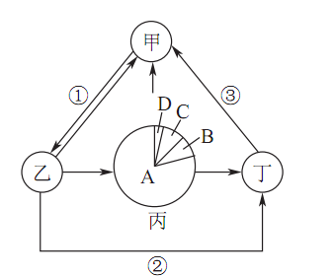
图G112
(2)该生态系统稳定性的维持主要通过________调节。若由于某种原因造成了生物C灭绝，而其他生物数量发生较大波动后又逐渐趋于稳定，是由于生态系统具有________能力。
(3)写出图中存在的食物链(网)：________________________________________________________________________。
(4)该生态系统在蓄洪防旱、调节气候等方面具有重要作用，这属于生物多样性的________价值。
3．(1)分解者 有机物 CO₂ Ks5u
(2)负反馈 自我调节
(3) 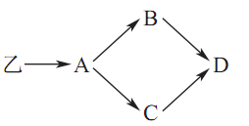
(4)间接
[解析] (1)从图示看出，甲为无机环境，乙为生产者，丙为消费者，丁为分解者，过程②为生产者被分解者利用，其中碳以有机物形式传递，而过程③为分解者的呼吸作用，碳以二氧化碳形式传递。
(2)生态系统稳定性通过负反馈形式进行调节；生态系统具有自动调节能力，即使生物C灭绝，其他生物数量发生较大波动后也可慢慢趋于稳定。
(3)从图示看出，乙为生产者，丙为消费者，其中A数量最多为初级消费者，B、C数量次之且相等为次级消费者，D为三级消费者，食物网见答案。
(4)生态系统在调节气候方面的作用属于生物多样性的间接价值。

4．[2013·徐州摸底] 某研究性学习小组调查了湖泊营养化程度对部分藻类生长的影响，已知鱼鳞藻、脆杆藻为鱼的饵料，微囊藻会产生有毒物质污染水体，结果如图G113所示。请分析回答：
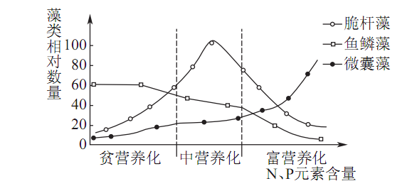
图G113
(1)在生态学上，该湖泊中的藻类、鱼类等所有生物构成一个____________。调查湖泊中藻类种群密度常用的方法是________。
(2)民间有“养鱼先养水”的说法，由图分析可知，当水体营养化程度处于____________时，有利于能量流向对人类最有益的部分，原因是________________________________________________________________________
________________________________________________________________________。
(3)微囊藻(一种蓝藻)有适宜条件下培养时，数量可呈指数增长，但若在培养液中加入粉绿狐尾藻(一种高等水生植物)，则微囊藻的生长会受到明显抑制，其主要的原因是这两种生物在利用____________等资源时存在显著竞争的关系。现代生物工程可以利用蓝藻来制作生物柴油，由此推测蓝藻体内含有较多的____________类有机物。
(4)现在欲对一富营养化的湖泊进行生态恢复，应采取的措施有_________________________________。
4．(1)生物群落 样方法
(2)中营养化 此时鱼鳞藻、脆杆藻的种群数量最多，有利于鱼的繁殖和生长
(3)光照、无机营养、二氧化碳 脂质
(4)减少N、P的排放，培育粉绿狐尾藻等一些与微囊藻(蓝藻)进行竞争的水生植物，提取湖泊中的微囊藻(蓝藻)制作生物柴油等
[解析] (1)湖泊中的藻类、鱼类等所有生物构成一个生物群落。调查湖泊中藻类种群密度常用的方法是样方法。
(2)由题意可知，鱼鳞藻、脆杆藻为鱼的饵料，微囊藻会产生有毒物质污染水体，而由图看出，水体营养化程度处于中营养化时，鱼鳞藻、脆杆藻的种群数量最多，有利于鱼的繁殖和生长。
(3)粉绿狐尾藻与微囊藻利用光照、无机营养、二氧化碳等资源时存在竞争的关系，因此在培养液中加入粉绿狐尾藻，则微囊藻的生长会受到明显抑制。蓝藻体内含有较多的脂质类有机物，运用现代生物工程可以利用蓝藻来制作生物柴油。
(4)对于富营养化的湖泊可采用减少N、P的排放，培育粉绿狐尾藻等一些与微囊藻(蓝藻)进行竞争的水生植物，提取湖泊中的微囊藻(蓝藻)制作生物柴油等措施进行生态恢复。
Ks5u
5．[2013·潮州模拟] 下面是利用人工湿地净化生活污水(主要含有机物)的原理简图。据图回答下列问题：
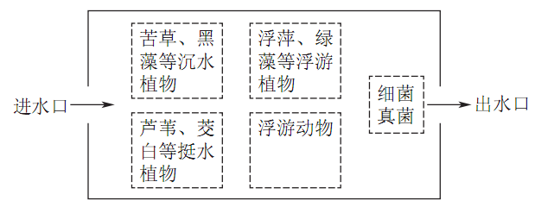
图G115
(1)人工湿地是一个生态系统，其中芦苇、绿藻、黑藻属于________成分。芦苇属于挺水植物，绿藻属于浮游植物，
黑藻属于沉水植物，这一现象体现了群落的_______________________________________
结构。
(2)控制污水流入人工湿地的速率，除了有利于有机污染物被充分分解外，还有利于植物对________的充分吸收，使出水口处的水质达到排放要求。污水不能过量流入人工湿地，说明生态系统的____________________。
(3)输入该人工湿地的能量有______________。若将其改造为湿地公园，则群落的演替方式为__________。该湿地公园能调节气候的功能体现了生态系统的________价值。
(4)保护生物多样性最有效的措施是__________________。
5．(1)生产者 垂直
(2)无机盐 自我调节能力有一定的限度
(3)太阳能和化学能 次生演替 间接
(4)就地保护(答“建立自然保护区”也可) Ks5u
[解析] (1)在如题图所示人工湿地生态系统中，芦苇、绿藻、黑藻属于生产者。芦苇属于挺水植物，绿藻属于浮游植物，黑藻属于沉水植物，这一现象体现了群落的垂直结构。
(2)控制污水流入人工湿地的速率，除了有利于有机污染物被充分分解外，还有利于植物对无机盐的充分吸收，使出水口处的水质达到排放要求。污水不能过量流入人工湿地，说明生态系统的自我调节能力有一定的限度。Ks5u
(3)从图示看出，输入该人工湿地的能量有太阳能和化学能。将其改造为湿地公园，则群落的演替方式为次生演替。生态系统调节气候的功能体现了生态系统的间接价值。
(4)保护生物多样性最有效的措施是就地保护，如建立自然保护区。

